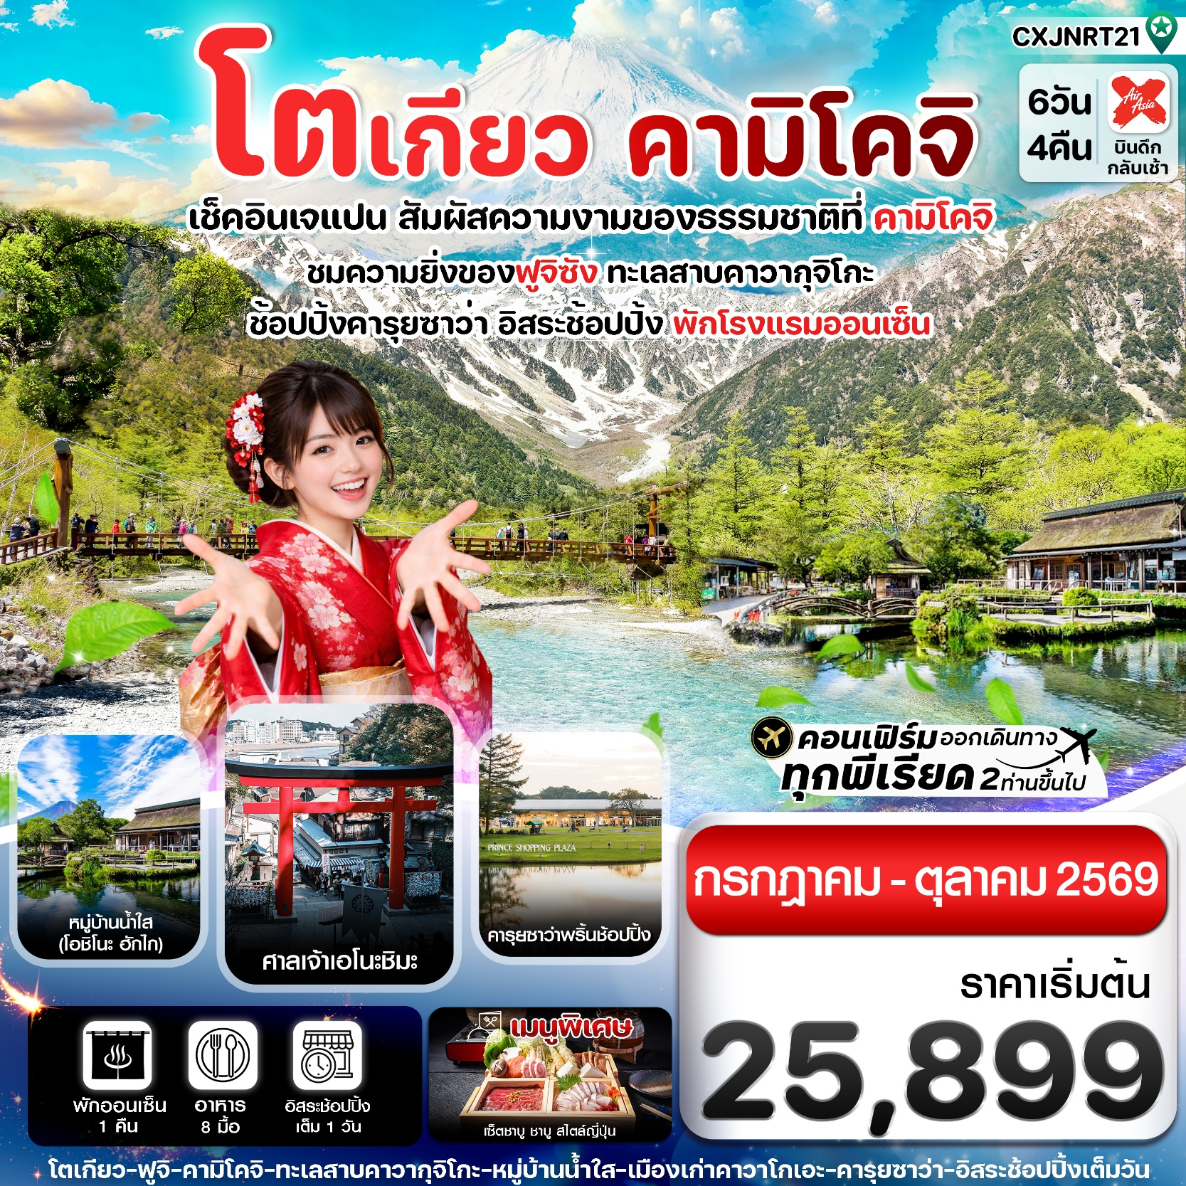
✅เช็คอินจุดชมวิวภูเขาไฟฟูจิยอดฮิต ทะเลสาบคาวากุจิโกะ สวนโออิชิพาร์ค

✅ตื่นตาดินแดนสวรรค์แห่งเทือกเขาแอลป์ญี่ปุ่น คามิโคจิ
✅เที่ยวเกาะเอโนชิมะ ตามรอยซีรี่ย์ยอดฮิต CAN THIS LOVE
✅เดินเล่นชมหมู่บ้านน้ำใส โอชิโนะ ฮักไก
✅เดินชิวเมืองเก่าคาวาโกเอะ, คารุยซาว่า ปริ๊นซ์ ช้อปปิ้งพลาซ่า, อิออนมอลล์
✅อิ่มอร่อยกับเมนูพิเศษ !! เซ็ตชาบู ชาบู สไตล์ญี่ปุ่น
✅อิสระช้อปปิ้งโตเกียวเต็มวัน
✅พักโรงแรมออนเซ็นฟูจิ 1 คืน / พักนากาโนะ 1 คืน / พักนาริตะ 2 คืน
✅บินดึก - กลับเช้า (บริการอาหารร้อนบนเครื่องไป-กลับ และ น้ำหนัก 20กก./ท่าน)
กำหนดการเดินทาง: กรกฎาคม - ตุลาคม 2569

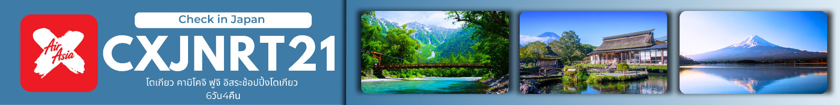

เส้นทางการบิน | เที่ยวบิน | เวลาออก-เวลาถึง | ระยะเวลาเดินทางโดยประมาณ
ดอนเมือง-นาริตะ (DMK-NRT) | XJ600 | 23.50-08.00+1 | 6 ชั่วโมง 40 นาที  เวลาที่ญี่ปุ่นเร็วกว่าที่ไทย 2 ชม.
นาริตะ-ดอนเมือง (NRT-DMK) | XJ601 | 09.15-14.40 | 6 ชั่วโมง 25 นาที
กรณีลูกค้ามีซื้อตั๋วภายในประเทศ กรุณาสอบถามคอนเฟิร์มตารางการบินกับทางเจ้าหน้าที่อีกครั้ง
เที่ยวบิน, ราคาตั๋วและรายการอาจมีการเปลี่ยนแปลงได้ตามความเหมาะสม โดยมิต้องแจ้งให้ ทราบล่วงหน้า

วันที่ | รายการท่องเที่ยว | รายละเอียดอาหาร  (9 มื้อ) |  |  | โรงแรมที่พัก  หรือเทียบเท่า
วันที่ | รายการท่องเที่ยว | เช้า | เที่ยง | เย็น | โรงแรมที่พัก  หรือเทียบเท่า
1 | สนามบินดอนเมือง (20.30 น.)  XJ600 DMK-NRT (23.50-08.00) | - | - | - | บริการเซ็ตอาหารและน้ำดื่มบนเครื่อง
2 | สนามบินนาริตะ – เมืองเก่าคาวาโกเอะ - คารุยซาว่า ปริ๊นซ์ ช้อปปิ้งพลาซ่า | - | 🍽  เซ็ตชาบู ชาบู สไตล์ญี่ปุ่น | x | SAKUDAIRA HOTEL  หรือเทียบเท่า
3 | จังหวัดนากาโนะ - คามิโคจิ – สะพานกัปปะ - สวนโออิชิ พาร์ค - ชมวิวทะเลสาบคาวากุจิโกะ | 🍽 | 🍽 | 🍽 | DADU FUJI HOTEL    หรือเทียบเท่า
4 | หมู่บ้านน้ำใสโอชิโนะ ฮักไก – พิพิธภัณฑ์แผ่นดินไหว – เกาะเอโนชิมะ – ศาลเจ้าเอโนชิมะ ถนนเบ็นไซเท็นนากามิเสะ – ท่าเรือนิชิอุระ - อิออนมอลล์ | 🍽 | x | x | HOTEL WELCO NARITA  หรือเทียบเท่า
5 | อิสระช้อปปิ้ง และอิสระท่องเที่ยวตามอัธยาศัย หรือ  เที่ยวสวนสนุก โตเกียวดิสนีย์แลนด์ (ไม่รวมค่าบัตรเข้า)  **มีไกด์คอยบริการให้คำแนะนำในการเดินทาง** | 🍽 | x | x | HOTEL WELCO NARITA  หรือเทียบเท่า
6 | สนามบินนาริตะ– สนามบินดอนเมือง  XJ601 NRT-DMK (09.15-14.40) | 🍽 | x | x | บริการเซ็ตอาหารและน้ำดื่มบนเครื่อง

วันแรก สนามบินดอนเมือง (20.30 น.)
20.30 น. คณะพร้อมกัน ณ สนามบินดอนเมือง อาคารผู้โดยสารระหว่างประเทศ เคาน์เตอร์สายการบิน THAI AIR ASIA X โดยมีเจ้าหน้าที่คอยให้การต้อนรับและอำนวยความสะดวกในการเช็คอิน
23.50 น. นำท่านเดินทางสู่ สนามบินนาริตะ ประเทศญี่ปุ่น โดยสายการบิน THAI AIR ASIA X (XJ) เที่ยวบินที่ XJ600
มีบริการอาหารเซ็ตบนเครื่อง+น้ำดื่ม (1) **หากเป็นราคาโปรโมชั่นจะไม่มีบริการอาหารบนเครื่องทั้งไป-กลับ*
**ใช้เวลาเดินทางโดยประมาณ 6 ชั่วโมง เวลาท้องถิ่นประเทศญี่ปุ่นเร็วกว่าประเทศไทย 2 ชั่วโมง
กรุณาปรับเปลี่ยนนาฬิกาของท่าน เพื่อความสะดวกต่อการนัดหมาย**

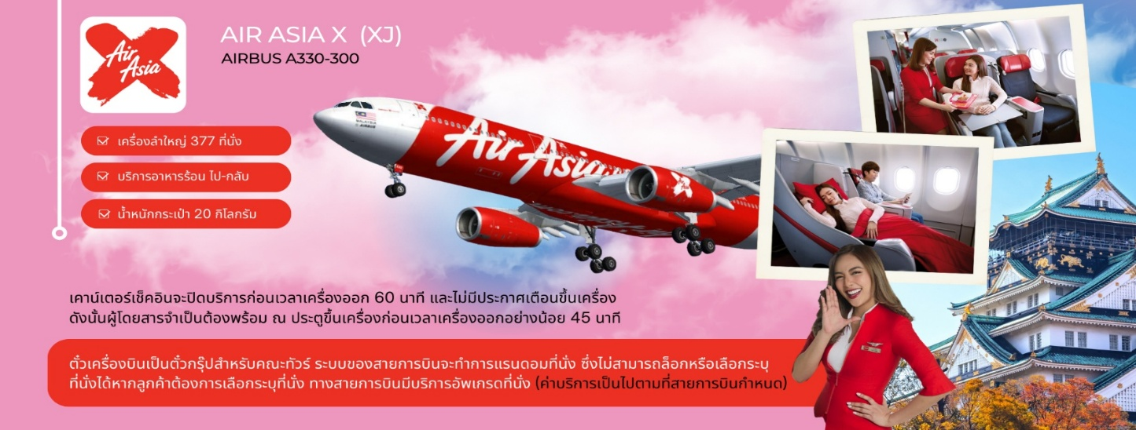

วันที่สอง สนามบินนาริตะ – เมืองเก่าคาวาโกเอะ - คารุยซาว่า ปริ๊นซ์ ช้อปปิ้งพลาซ่า
🍽 (-/อาหารเที่ยง/-)
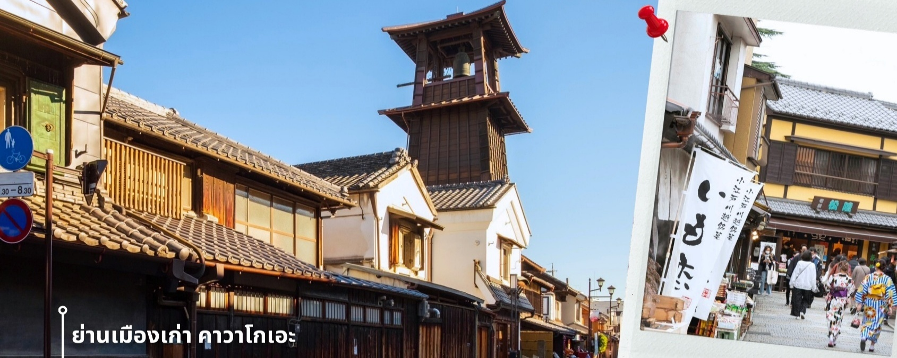
08.00 น. เดินทางถึงสนามบินนาริตะ ประเทศญี่ปุ่น หลังจากผ่านพิธีตรวจคนเข้าเมืองและศุลกากรแล้ว นำท่านขึ้นรถโค้ชปรับอากาศ พาท่านเดินทางสู่ นำท่านเดินทางสู่ ย่านเมืองเก่าคาวาโกเอะ เมืองเก่าที่ได้รับสมญานามว่า “เอโดะน้อย” ด้วยความโดดเด่นของอาคารสไตล์แบบญี่ปุ่นดั้งเดิม ที่เรียงรายสองฝั่งถนนอย่างมีเสน่ห์ ราวกับได้ย้อนเวลากลับไปในยุคเอโดะ ใจกลางเมืองแห่งนี้คือ ถนนคุระซุคุริ Kurazukuri-dori ที่เต็มไปด้วยร้านค้าท้องถิ่น คาเฟ่ขนมหวาน และของฝากสไตล์ญี่ปุ่นโบราณ การเดินเล่นที่นี่ไม่ใช่แค่การเที่ยวชมสถาปัตยกรรม แต่ยังได้ซึมซับบรรยากาศที่เงียบสงบ มีเสน่ห์เฉพาะตัว เหมาะสำหรับการถ่ายรูปและเรียนรู้วัฒนธรรมญี่ปุ่นในแบบที่จับต้องได้ สัญลักษณ์สำคัญของเมืองคือ “หอระฆังโทคิโนะคาเนะ” (Toki no Kane) ที่ยังคงดังบอกเวลาวันละ 4 ครั้ง เป็นเสียงแห่งอดีตที่ยังสะท้อนอยู่ในปัจจุบัน ไม่ไกลกัน มีถนนขนมหวานคาชิยะ โยโกโช (Kashiya Yokocho) ซอยเล็ก ๆ ที่เต็มไปด้วยกลิ่นหอมของมันหวาน ลูกอมโบราณ และขนมญี่ปุ่นหลากชนิด ให้เลือกชิมและซื้อกลับเป็นของฝาก ให้ท่านได้อิสระเดินตามอัธยาศัย
เที่ยง รับประทานอาหารเที่ยง ณ ภัตตาคาร (2) เมนูเซ็ตชาบู ชาบู สไตล์ญี่ปุ่น
นำท่านเดินทางสู่ คารุยซาว่า ปริ๊นซ์ ช้อปปิ้งพลาซ่า ตั้งอยู่ไม่ไกลจากสถานี JR Karuizawa ในจังหวัดนากาโนะ เป็นศูนย์การค้าแบบเอาท์เล็ตขนาดใหญ่ที่ผสมผสานความหรูหราเข้ากับธรรมชาติอันเงียบสงบอย่างลงตัว พื้นที่โดยรอบรายล้อมด้วยขุนเขา สนามหญ้า และทะเลสาบเล็กๆ ทำให้การเดินช้อปปิ้งที่นี่เต็มไปด้วยความผ่อนคลายและสดชื่น ศูนย์การค้าแห่งนี้มีร้านค้ากว่า 200 แห่ง ครอบคลุมทั้งแบรนด์แฟชั่นระดับโลก อุปกรณ์กีฬา ของแต่งบ้าน และสินค้าไลฟ์สไตล์ นอกจากนี้ยังมีโซนอาหารและคาเฟ่หลากหลาย เหมาะสำหรับพักผ่อนระหว่างการเดินทาง จุดเด่นของ

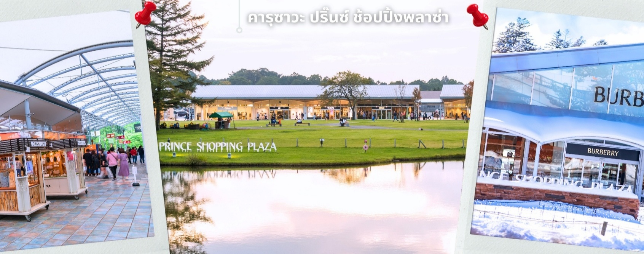
Karuizawa Prince Shopping Plaza ไม่ได้อยู่ที่สินค้าเท่านั้น แต่คือประสบการณ์ที่เชื่อมโยงการช้อปปิ้งเข้ากับวิถีชีวิตกลางธรรมชาติ เหมาะสำหรับผู้ที่ต้องการพักผ่อนแบบสบายๆ พร้อมได้ของติดไม้ติดมือกลับบ้านในราคาคุ้มค่า ให้ท่านอิสระช้อปปิ้งตามอัธยาศัย
ค่ำ อิสระรับประทานอาหารค่ำตามอัธยาศัย
นำท่านเข้าสู่ที่พัก SAKUDAIRA HOTEL หรือเทียบเท่า
วันที่สาม จังหวัดนากาโนะ - คามิโคจิ – สะพานกัปปะ - สวนโออิชิ พาร์ค - ชมวิวทะเลสาบคาวากุจิโกะ
🍽 (อาหารเช้า / อาหารเที่ยง /อาหารเย็น)
เช้า รับประทานอาหารเช้าที่ โรงแรม (3)
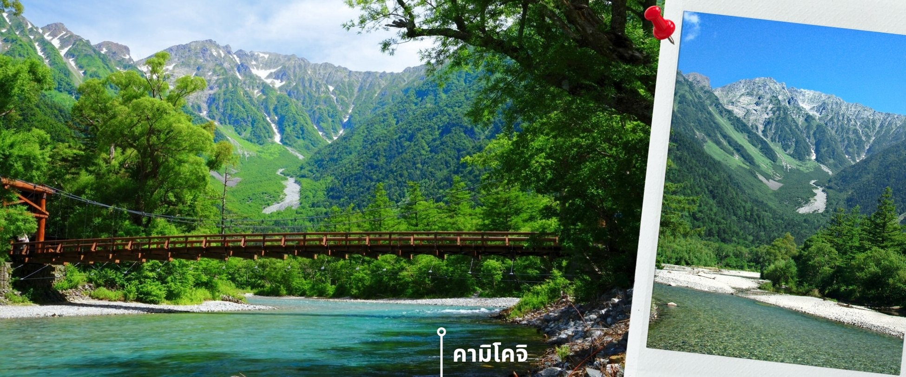
หลังรับประทานอาหารเช้า นำท่านเดินทางชม ความสวยงามของธรรมชาติสุดอลังการ อยู่ไม่ไกลจากเทือกเขาเจแปนแอลป์ ดินแดนสายน้ำกลางหุบเขา คามิโคจิ Kamikochi ตั้งอยู่ระหว่าง เมืองมัตสึโมโตะ (Matsumoto) และทาคายาม่า (Takayama) เป็นสถานที่ยอดฮิตอีกจุดหนึ่ง ที่นักท่องเที่ยวนิยมมาเยี่ยมชม โดยที่นี่จะมีความสวยงามแตกต่างกันออกไปในแต่ละฤดูกาล เช่น ฤดูใบไม้ผลิ ภายในอุทยานฯ อาจยังมีหิมะหลงเหลืออยู่บ้าง และต้นไม้เริ่มเปลี่ยนเป็นสีเขียวชอุ่ม พร้อมกับอุณหภูมิที่อบอุ่นขึ้น,ฤดูร้อนอากาศยังเย็นสบาย เนื่องจากอยู่ที่สูงและล้อมรอบด้วยป่าเขา เป็นฤดูกาลแห่งการปีนเขา ถือเป็นช่วงพีค นักท่องเที่ยวนิยมมาเดินป่ากัน,ฤดูใบไม้ร่วง อีกหนึ่งช่วงพีคที่นักท่องเที่ยจะมาชมความงามของใบไม้เปลี่ยนสี ซึ่งแต่ละปีก็จะเปลี่ยนแปลงไปตามสภาพอากาศ

และอีกจุดไฮไลท์ของที่นี่คือสะพานกัปปะบาชิ Kappa Bridgeเป็นสะพานแขวนที่สร้างจากไม้พาดข้ามแม่น้ำอะซุสะ ด้วยความยาวประมาณ 36 เมตร สามารถมองเห็นทัศนียภาพที่สวยงามของภูเขาโฮตะ ให้ท่านได้เดินเที่ยวชม และเก็บภาพบรรยากาศความสวยงามตามอัธยาศัย
เที่ยง รับประทานอาหารเที่ยง ณ ภัตตาคาร (4)
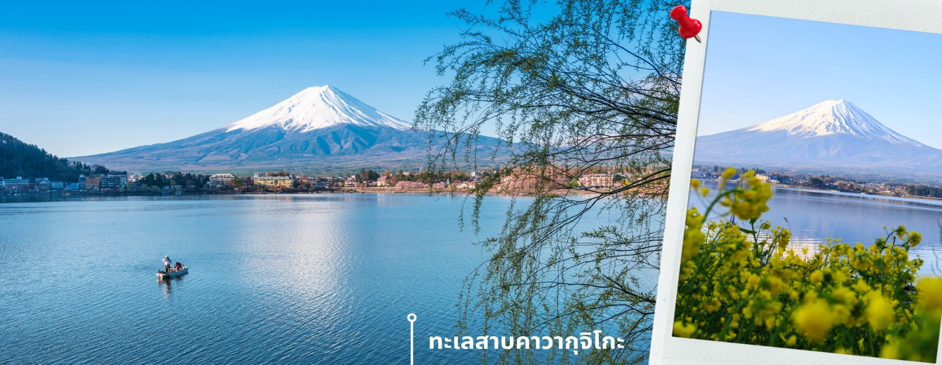
หลังรับประทานอาหารเที่ยง นำท่านเดินทางสู่ ทะเลสาบคาวากุจิโกะ (Lake Kawaguchiko) ในจังหวัดยามานาชิ แหล่งท่องเที่ยวที่อยู่ไม่ไกลจากโตเกียว (Tokyo) หนึ่งในที่เที่ยวญี่ปุ่นยอดฮิตตลอดกาล ทะเลสาบที่กว้างใหญ่เป็นอันดับ 2 ของ 5 ทะเลสาบรอบภูเขาไฟฟูจิ อยู่บริเวณเชิงภูเขาไฟ ความสูงกว่าระดับน้ำทะเลประมาณ 800 เมตร ทำให้สภาพอากาศบริเวณนี้เย็นสบายตลอดปี รายล้อมไปด้วยธรรมชาติที่อุดมสมบูรณ์ และทิวทัศน์สวยงามตลอดปี สามารถชมวิวได้ทั้งทะเลสาบและภูเขาไฟฟูจิได้อย่างชัดเจนในวันที่ฟ้าเปิด จากนั้นเดินทางต่อไปยัง สวนโออิชิ พาร์ค (Oishi Park) เป็นสวนสาธารณะริมทะเลสาบคาวากุจิโกะ เป็นจุดชมวิวธรรมชาติที่ได้รับความนิยมอย่างมาก เป็นจุดชมดอกไม้ที่ปรับเปลี่ยนไปตามฤดูกาล สายพันธุ์และทัศนียภาพอันสวยงามตัดกับภูเขาไฟฟูจิที่ตั้งตระหง่านอยู่เบื้องหลัง ในวันที่ฟ้าเปิด ยังเป็นจุดชมวิวที่สามารถเห็นวิวภูเขาไฟฟูจิได้ ให้ท่านได้เก็บภาพความสวยงามตามอัธยาศัย
*ดอกไม้จะปรับเปลี่ยนตามฤดูกาล // การมองเห็นภูเขาไฟฟูจิขึ้นอยู่กับสภาพอากาศ*
ค่ำ รับประทานอาหารค่ำ ณ ภัตตาคารโรงแรม (5)
นำท่านเข้าสู่ที่พัก DADU FUJI HOTEL หรือเทียบเท่า
**ให้ทุกท่านได้พักผ่อนและผ่อนคลายอิริยาบถกับการ “แช่ออนเซ็น” การแช่น้ำแร่ที่คนญี่ปุ่นเชื่อกันว่าจะช่วยกระตุ้นการไหลเวียนของโลหิตและช่วยให้ผิวพรรณดีขึ้น**

วันที่สี่ หมู่บ้านน้ำใสโอชิโนะ ฮักไก – พิพิธภัณฑ์แผ่นดินไหว – เกาะเอโนชิมะ – ศาลเจ้าเอโนชิมะ - ถนนเบ็นไซเท็น
นากามิเสะ – ท่าเรือนิชิอุระ - อิออนมอลล์
🍽 ( อาหารเช้า / - / - )
เช้า รับประทานอาหารเช้าที่ โรงแรม (6)
หลังรับประทานอาหารเช้า นำท่านเดินทางสู่ หมู่บ้านน้ำใส โอชิโนะ ฮักไก (Oshino hakkai) ถือเป็นหมู่บ้านแห่งการท่องเที่ยวที่ยังคงความอุดมสมบูรณ์ของธรรมชาติเอาไว้ได้อย่างดีในหมู่บ้านมีบ่อน้ำใสที่เป็นน้ำที่ละลายมาจากหิมะบนภูเขาไฟฟูจิ ที่นี่มีความสวยงามในระดับที่ว่าได้รับการขึ้นทะเบียนให้เป็นมรดกทางธรรมชาติ ในปี ค.ศ. 1934 และ
ได้รับคัดเลือกให้เป็นหนึ่งในภูมิทัศน์ทางน้ำที่งดงามในปีค.ศ. 1985 อีกด้วย ทั้งยังเป็นอีกหนึ่งสถานที่ที่เราสามารถมองเห็นวิวฟูจิ หากวันนั้นเป็นวันที่ฟ้าเปิด
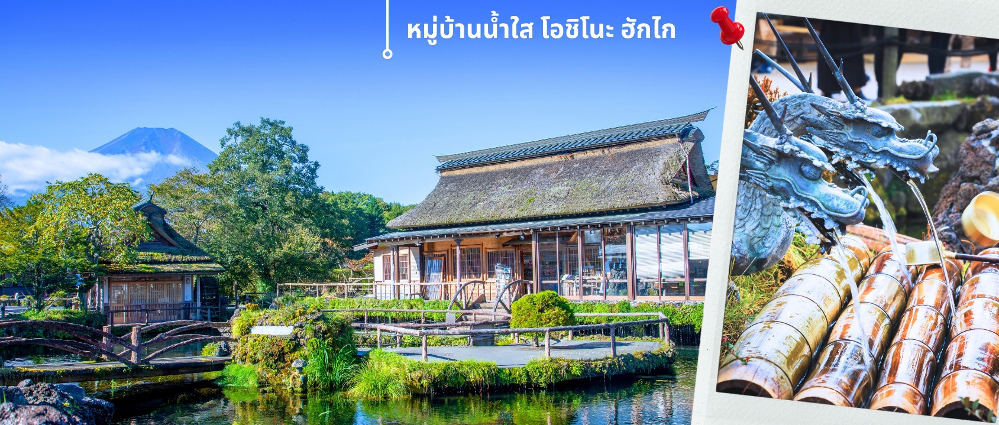
นำท่านแวะชม พิพิธภัณฑ์แผ่นดินไหว เป็นพิพิธภัณฑ์ที่แสดงถึงผลกระทบจากภัยพิบัติแผ่นดินไหวและการระเบิดของภูเขาไฟ ภายในพิพิธภัณฑ์มีห้องจัดแสดงข้อมูลการประทุของภูเขาไฟจากทุกมุมโลก โซนความรู้ต่างๆและโซนช้อปปิ้งสินค้าญี่ปุ่นอาทิเช่น ผลิตภัณฑ์เครื่องสำอางและของฝากอีกมากมาย
เที่ยง อิสระรับประทานอาหารเที่ยงตามอัธยาศัย
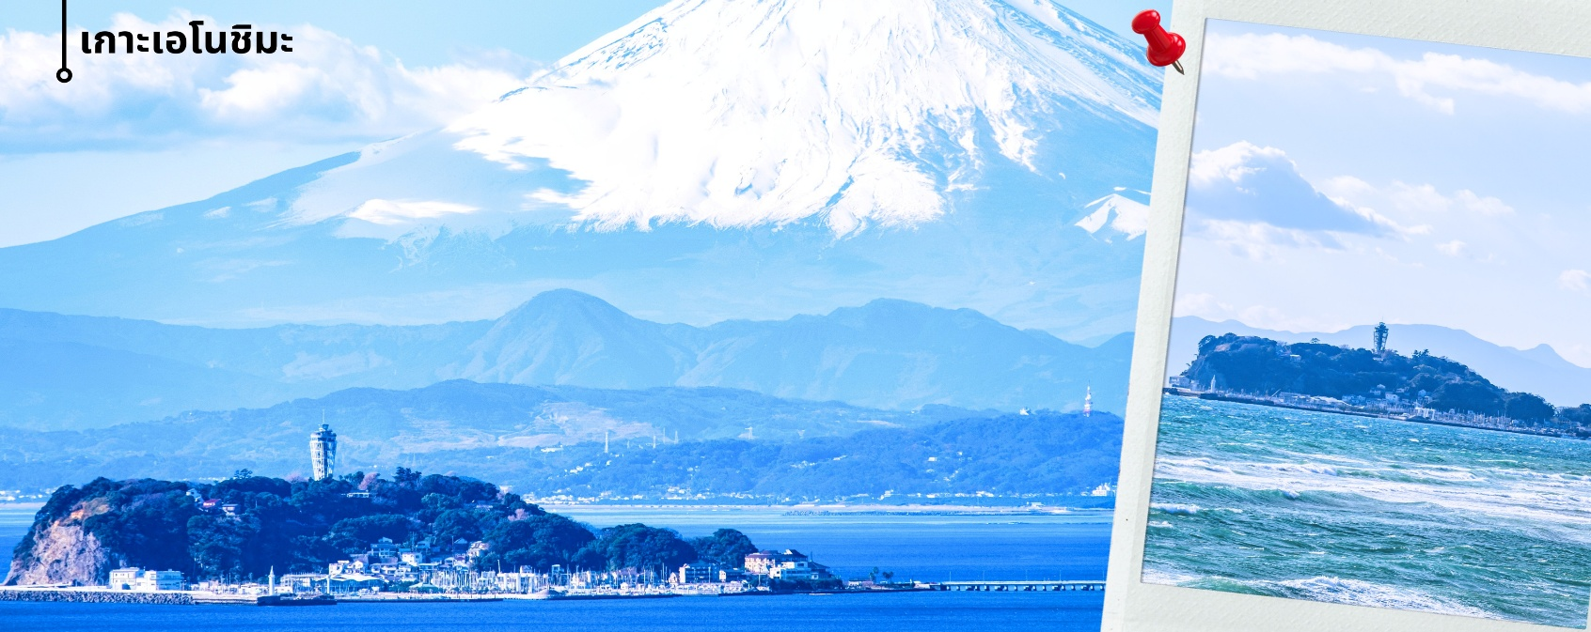
หลังรับประทานอาหารเที่ยง นำท่านเดินทางสู่ เกาะเอโนะชิมะ ผ่านสะพานเอโนะชิมะ เบนเท็น ซึ่งเป็นเส้นทางเชื่อมระหว่างแผ่นดินใหญ่กับตัวเกาะ ระหว่างทางสามารถชมบรรยากาศของท้องทะเลและวิวชายฝั่งได้อย่างเพลิดเพลิน และในวันที่อากาศแจ่มใสยังสามารถมองเห็นภูเขาไฟฟูจิได้จากระยะไกลอีกด้วย
** การมองเห็นฟูเขาไฟฟูจิขึ้นอยู่กับสภาพอากาศ **
จากนั้นนำท่านสักการะ ศาลเจ้าเอโนะชิมะ ศาลเจ้าศักดิ์สิทธิ์ที่ตั้งอยู่บนเนินเขาของเกาะ โดดเด่นด้วยบันไดทางขึ้นที่ทอดยาวผ่านซุ้มประตูโทริอิและอาคารศาลเจ้าหลายจุดเรียงต่อกัน ภายในประดิษฐานเทพเบ็นไซเท็น เทพแห่งโชคลาภ ศิลปะ และความสำเร็จ บรรยากาศโดยรอบเงียบสงบ รายล้อมด้วยธรรมชาติ เหมาะสำหรับการขอพรและสัมผัสวัฒนธรรมญี่ปุ่นแบบดั้งเดิม

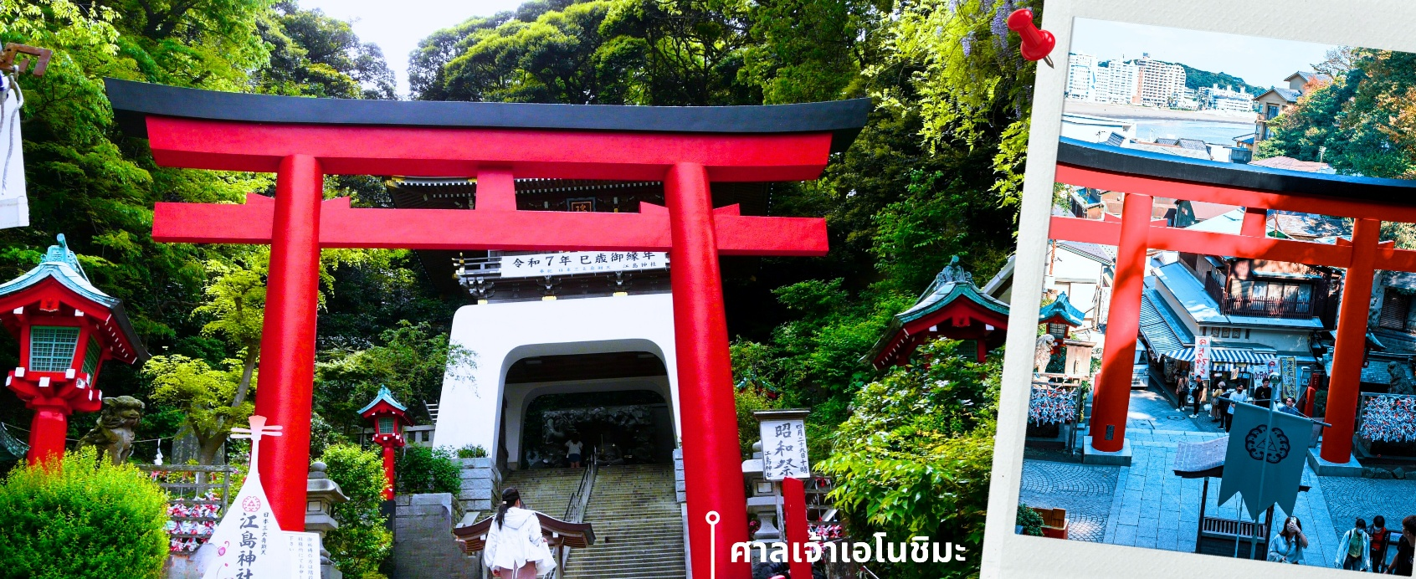
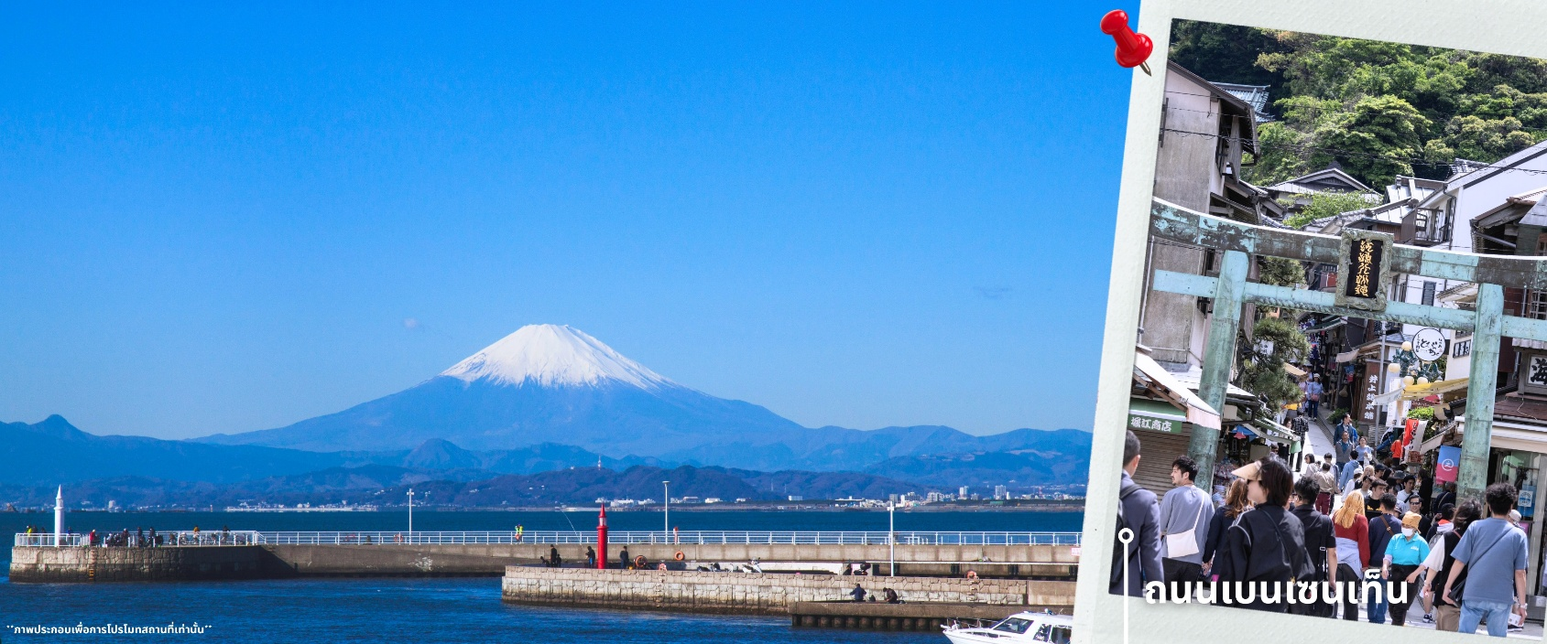
และอิสระเดินเล่นบริเวณ ถนนเบ็นเซนเท็น นากามิเสะ ซึ่งเป็นถนนคนเดินสายหลักของเกาะ เรียงรายไปด้วยร้านค้า ร้านอาหาร และร้านของฝากท้องถิ่นหลากหลายชนิด ทั้งยังสามารถเลือกชิมอาหารพื้นเมือง เช่น อาหารทะเลสด ขนม และของว่างแบบญี่ปุ่น พร้อมเลือกซื้อของที่ระลึกในบรรยากาศคึกคักแต่ยังคงกลิ่นอายความเป็นท้องถิ่นได้อย่างชัดเจน จากนั้นนำท่านสู่ นิชิอุระพอร์ต จุดชมวิวริมทะเลที่สามารถมองเห็นวิวทะเล ชายหาด พร้อมกันกับในวันที่อากาศดี ท้องฟ้าเปิด ยังสามารถมองเห็นภูเขาไฟฟูจิเป็นฉากหลังได้อย่างสวยงาม เป็นอีกหนึ่งจุดถ่ายภาพที่รวมความงามของวิวภูเขาและทะเลไว้ได้อย่างลงตัว ให้ท่านอิสระถ่ายภาพและชมบรรยากาศตามอัธยาศัย
สมควรแก่เวลานำท่านเดินทางสู่ AEON MALL ภายในตัวห้างมีร้านค้าต่างๆมากมาย ซึ่งตกแต่งในรูปแบบที่ทันสมัยสไตล์ญี่ปุ่นสินค้ามากมายหลากหลายให้เลือกตั้งแต่เสื้อผ้าแฟชั่นอาหารสดใหม่และอุปกรณ์ภายในบ้านรวมไปถึงเครื่องสำอางค์ขนมญี่ปุ่นต่างๆและยังมีร้านค้ามากมายไม่ว่าจะเป็น Muji, 100 yen shop, Sanrio store และก็ยังมีซุปเปอร์มาร์เก็ตขนาดใหญ่ให้ท่านได้เลือกซื้อของ
ค่ำ อิสระรับประทานอาหารค่ำตามอัธยาศัย
นำท่านเข้าสู่ที่พัก HOTEL WELCO NARITA หรือเทียบเท่า

วันที่ห้า อิสระช้อปปิ้ง และอิสระท่องเที่ยวตามอัธยาศัย หรือ เที่ยวสวนสนุก โตเกียวดิสนีย์แลนด์(ไม่รวมค่าบัตรเข้า)
🍽 ( อาหารเช้า / - / - )
เช้า รับประทานอาหารเช้าที่ โรงแรม (7)
หลังรับประทานอาหารเช้า อิสระให้ทุกท่านได้เดินเล่น ท่องเที่ยว ช้อปปิ้ง รอบเมืองโตเกียว หรือ เลือกซื้อบัตรเข้าสวนสนุก Tokyo Disneyland
**อิสระท่องเที่ยวเต็มวันตามอัธยาศัย ไม่รวมค่าใช้จ่ายในการเข้าชมสถานที่ต่างๆ ค่าสวนสนุก ค่าตั๋วรถไฟและค่าใช้จ่ายในการเดินทาง มีไกด์ค่อยบริการแนะนำการเดินทางให้แก่ท่าน**
แนะนำสถานที่ท่องเที่ยววันอิสระ (ไม่รวมค่าเดินทาง และค่าเข้าสถานที่ต่างๆ)
- วัดโกโทคุจิ หรือ วัดแมวกวัก วัดโกโทคุจิ (Gotokuji Temple) ตั้งอยู่ในย่านเซตางายะ โตเกียว เป็นวัดพุทธสายเซนที่มีชื่อเสียงในฐานะต้นกำเนิดของ “แมวกวัก” หรือ มะเนะกิเนะโกะ สัญลักษณ์แห่งโชคลาภที่เป็นที่รู้จักไปทั่วโลก ความโดดเด่นของวัดนี้อยู่ที่บริเวณลานด้านข้างศาลเจ้า ซึ่งเต็มไปด้วยรูปปั้นแมวกวักสีขาวนับพันตัว
- ย่านชิบูย่า ย่านสุดฮิปใจกลางโตเกียว ศูนย์รวมแฟชั่น แสงสี และพลังงานของคนรุ่นใหม่ ไฮไลท์คือ สี่แยกชิบูย่า ที่คึกคักที่สุดในโลก และรูปปั้น ฮาจิโกะ สัญลักษณ์แห่งความซื่อสัตย์ที่นต้องแวะถ่ายรูปสักครั้งเมื่อมาเยือน
- ย่านชินจูกุ แหล่งช้อปปิ้งชื่อดังในโตเกียวให้ท่านอิสระและเพลิดเพลินกับการช้อปปิ้งสินค้ามากมาย
- วัดอาซากุสะ วัดที่ได้ชื่อว่าเป็นวัดที่มีความศักดิ์สิทธิ์และได้รับความเคารพนับถือมากที่สุดแห่งหนึ่งในกรุงโตเกียวภายในประดิษฐานองค์เจ้าแม่กวนอิมทองคำที่มักจะมีผู้คนมากราบไหว้ขอพรเพื่อความเป็นสิริมงคลตลอดทั้งปีประกอบกับภายในวัดยังเป็นที่ตั้งของโคมไฟยักษ์ที่มีขนาดใหญ่ที่สุดในโลกด้วยความสูง4.5 เมตรซึ่งแขวนห้อยอยู่ ณ ประตูทางเข้าที่อยู่ด้านหน้าสุดของวัดที่มีชื่อว่า “ประตูฟ้าคำรณ”
- ถนนนากามิเซะ โตเกียวสกายทรี ซึ่งเป็นที่ตั้งของร้านค้าขายของที่ระลึกพื้นเมืองต่างๆมากมายเช่นหน้ากาก ของเล่น รองเท้า พวงกุญแจ ของที่ระลึก และขนมนานาชนิด ทั้งเมล่อนปังในตำนาน ดังโงะหนึบขนมไทยากิ ฯลฯ ให้ทุกท่านได้เลือกซื้อเป็นของฝากของที่ระลึก “TOKYO SKYTREE” บริเวณสะพานข้ามแม่น้ำสุมิดะหนึ่งในแลนด์มาร์คของโตเกียวเป็นหอคอยส่งสัญญาณโทรทัศน์ที่เป็นสิ่งปลูกสร้างที่สูงที่สุดในญี่ปุ่น
- โตเกียวดิสนีย์แลนด์ (ไม่รวมค่าบัตรเข้า) เป็นสวนสนุกดิสนีย์แห่งแรกที่สร้างขึ้นนอกอเมริกา และยังได้ชื่อว่าเป็นสวนสนุกดิสนีย์แลนด์นอกอเมริกาที่มีคนมาเที่ยวเยอะมากที่สุด ไปสัมผัสกลิ่นอายความคลาสสิคของดิสนีย์แลนด์ ท่านจะได้พบกับความอลังการและเสน่ห์ล้ำเหนือจินตนาการของการผจญภัย ไปกับตัวการ์ตูนจากดิสนีย์ รวมถึงสัมผัสประสบการณ์เครื่องเลยหลายรูปแบบ เช่น SPACE MOUTAIN สนุกเหมือนหลุดเข้าไปในอวกาศ,ลุ้นระทึกไปกับบ้านผีสิง HAUNTED MANSION, Buzz Lightyear Astro Blasters ก็เป็นหนึ่งในไฮไลท์ที่ไม่ควรพลาด การผจญภัยสุดสนุกที่ทั้งเด็กและผู้ใหญ่ก็สามารถร่วมสนุกได้ และเครื่องเล่นอื่นๆจากเหล่าการ์ตูนของดิสนีย์อีกมากมาย

**หากต้องการซื้อบัตรเข้าสวนสนุก TOKYO DISNEYLAND หรือ TOKYO DISNEY SEA แบบ 1 DAY PASS
กรุณาแจ้งล่วงหน้ากับเจ้าหน้าที่ก่อนเดินทางล่วงหน้าอย่างน้อย 14 วัน ก่อนเดินทาง**
**ราคาบัตร ผู้ใหญ่ประมาณ 2,900-3,500 บาท เด็กอายุต่ำกว่า 11 ปี ราคาประมาณ 2,500-2,900 บาท
หมายเหตุ หากท่านทำการสั่งซื้อและยืนยันแล้ว จะไม่สามารถยกเลิก เปลี่ยน หรือขอเงินคืนได้ทุกกรณี ราคาบัตรในแต่ละวันขึ้นอยู่กับทางสวนสนุก และการสั่งซื้อบัตรจะต้องทำการชำระเงินและจองก่อนล่วงหน้า
เนื่องจากในแต่ละวันโควตาในการเข้าสวนสนุกมีจำกัด**
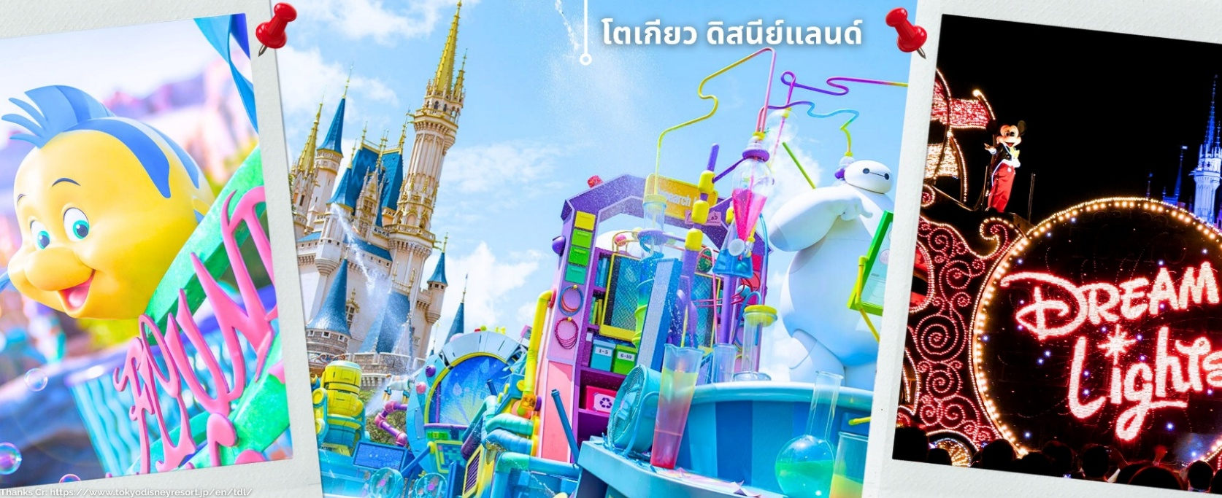
*** อิสระอาหารกลางวันและอาหารค่ำ เพื่อให้ท่านได้ใช้เวลาเพลิดเพลินกับการท่องเที่ยวตลอดทั้งวัน ***
นำท่านเข้าสู่ที่พัก HOTEL WELCO NARITA หรือเทียบเท่า

วันที่หก สนามบินนาริตะ– สนามบินดอนเมือง
เช้า รับประทานอาหารเช้า (8)
สมควรแก่เวลา นำท่านเดินทาง สู่สนามบินนาริตะ เตรียมตัวเดินทางสู่กรุงเทพฯ
มีบริการอาหารเซ็ตบนเครื่อง+น้ำดื่ม (9) **หากเป็นราคาโปรโมชั่นจะไม่มีบริการอาหารบนเครื่องทั้งไป-กลับ**
09.15 น. ออกเดินทางสู่สนามบินดอนเมือง โดยสายการบิน THAI AIR ASIA X (XJ) เที่ยวบินที่ XJ601
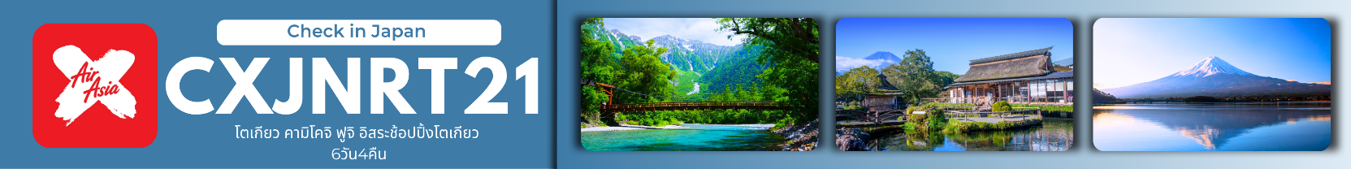
14.40 น. ถึงสนามบินดอนเมือง โดยสวัสดิภาพด้วยความประทับใจ
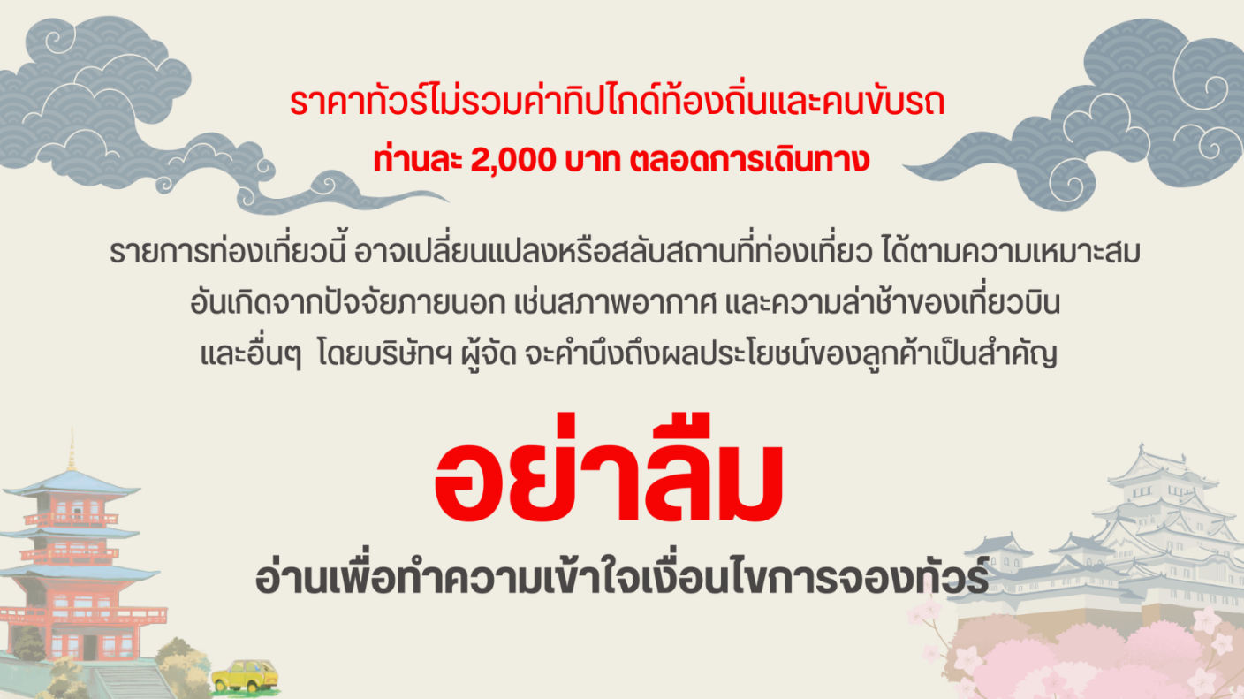

อัตราค่าบริการ
วันที่เดินทาง | ห้องเตียงคู่ นอน 2-3 ท่าน  เด็กมีเตียงพัก 3 ท่าน | พักเดี่ยว
กรกฎาคม 2569
22 – 27 กรกฎาคม 2569 | 25,899 บาท | 9,900 บาท
29 กรกฎาคม – 03 สิงหาคม 2569 | 25,899 บาท | 9,900 บาท
สิงหาคม 2569
26 – 31 สิงหาคม 2569 | 25,899 บาท | 9,900 บาท
กันยายน 2569
02 - 07 กันยายน 2569 *พีเรียดเปิดเพิ่ม* | 25,899 บาท | 9,900 บาท
09 – 14 กันยายน 2569 | 25,899 บาท | 9,900 บาท
16 – 21 กันยายน 2569 | 25,899 บาท | 9,900 บาท
23 – 28 กันยายน 2569 *พีเรียดเปิดเพิ่ม* | 25,899 บาท | 9,900 บาท
30 กันยายน – 05 ตุลาคม 2569 | 25,899 บาท | 9,900 บาท
ตุลาคม 2569
07 – 12 ตุลาคม 2569 | 29,899 บาท | 9,900 บาท
14 – 19 ตุลาคม 2569 | 29,899 บาท | 9,900 บาท
21 – 26 ตุลาคม 2569 | 30,899 บาท | 9,900 บาท
ราคาเด็กอายุไม่ถึง 2 ขวบ (Infant) = 9,900.-

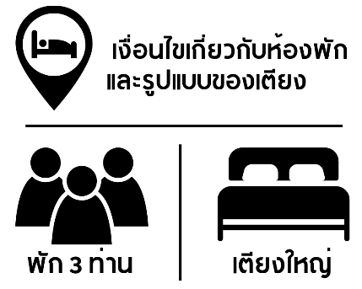 | กรณีต้องการพักห้องละ 3 ท่าน ทางโรงแรมจะทำการเสริมเตียงให้เท่านั้น นโยบายการเสริมเตียงจะขึ้นอยู่กับโรงแรมนั้นๆ (บางโรงแรมใช้เตียงเดี่ยว บางโรงแรมใช้ฟูกในการเสริมเตียง) และบางครั้งเมื่อเตียงเสริมเต็ม ทางผู้จัดจะปรับเป็นห้องสำหรับพัก 1 ท่าน 1 ห้อง และ 2 ท่านอีก 1 ห้อง
 | กรณีต้องการพัก 2 ท่าน และต้องการเตียงใหญ่ 1 เตียง มาตรฐานโรงแรมประเทศญี่ปุ่นอาจมีห้องประเภทนี้ไม่มาก ทางผู้จัดจะทำการแจ้งขอตามต้องการให้ก่อนเป็นลำดับแรก อย่างไรก็ตามขึ้นอยู่กับห้องว่างของโรงแรมที่จัดให้ ผู้จัดขอสงานสิทธิ์ในงานจัดเป็นห้องสองเตียง (Twin bed-เตียงคู่) โดยไม่ต้องแจ้งให้ทราบล่วงหน้า

